**СТАНДАРТ ПОРОДЫ № 4.49 WKU**

**КЛАМБЕР – СПАНИЕЛЬ ( CLUMBER SPANIEL )**

**СТРАНА ПРОИСХОЖДЕНИЯ – АНГЛИЯ**

**КЛАССИФИКАЦИЯ WKU - IV ГРУППА, ПОДРУЖЕЙНЫЕ**

**ДАТА ПОСЛЕДНИХ ДОПОЛНЕНИЙ СТАНДАРТА – 27.11.2013**

**ПРИМЕНЕНИЕ – ОХОТА, СОБАКА – КОМПАНЬОН.**

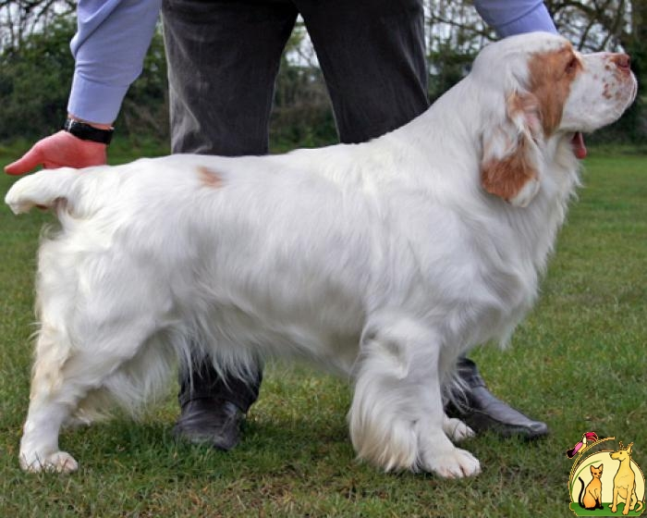

**История породы**. Породе кламбер спаниель более 200 лет. Впервые кламбер упоминается в английском журнале "Сельский спорт" в 1801 г., где приводится наиболее распространенная версия появления кламбера в Англии. Французский аристократ герцог де Ноэль прислал их в подарок своему родственнику герцогу Ньюкаслскому еще до Французской революции. И с конца XVIII века история породы связана с Англией и имением герцогов Ньюкаслских "Кламбер парк". Отсюда ее название. По преданию, в создании породы изначально участвовали бассеты и альпийские спаниели близкие родственники сенбернаров. От этих пород кламбер спаниель взял мощный костяк, тяжелую брыластую голову и текущее нижнее веко, что вместе с характерными бровями домиком придает морде своеобразное выражение.

**Характер и темперамент.** Обладает превосходным чутьем, ищет дичь медленно, молчаливо и на ограниченной территории, проявляя при этом большую настойчивость. Кроме охоты на фазанов, ее используют и в охотах на вальдшнепов и кроликов. Хороший апортировщик. Менее дружелюбна, чем спаниели других пород, однако спокойствие, игривость и доброта делают ее хорошей домашней собакой. Не склонна к агрессии, необходима терпеливая и гибкая дрессировка. В кламбере очень удачно сочетаются веселый ровный нрав, абсолютно лишенный суетливости, присущий мелким спаниелям, отсутствие меланхолии и подавляющих размеров, свойственных сенбернарам и ньюфам, которых он напоминает сложением. На охоте и прогулке всегда контролирует хозяина и в то же время не требует особого внимания. Обладает большим чувством собственного достоинства и, как говорят англичане, большим сердцем. Практически не лает. Общение с кламбером доставит наслаждение людям любого возраста, от маленького ребенка до старика, так как собака подчиняется командам с удовольствием, удивительно спокойна и практически не требует поводка. К тому же кламбер спаниель чрезвычайно эстетичен и поражает чистым окрасом, шелковистой шерстью и гармоничным сложением. Кламбер — преданная и ласковая собака. Он сдержан по отношению к чужим, но никогда не враждебен и не боязлив.

**Внешний вид.**  Кламбер — длинная, низкая, тяжелая собака. Массивный лоб, глубокая грудь, прямые передние и мощные задние конечности, массивный костяк и крупные лапы — все это придает ему силу и выносливость при поиске дичи в густых зарослях, а белый окрас хорошо заметен на охоте. Осанка его горделива, выражение глаз задумчивое, и в то же время он проявляет огромный энтузиазм в предвкушении охоты или игры.

**Голова.** Массивная, крупная относительно размеров корпуса, с резко выраженными переломом, затылочным бугром и надбровными дугами. Череп широкий. Морда квадратная, недлинная, широкая и глубокая.

**Глаза.** Среднего размера, прямо поставлены. Темно-янтарного цвета. Чуть видно третье веко.

**Нос.** Мочка носа большая, квадратная. Может быть окрашена в разнообразные оттенки коричневого, включая бежевый, розовый и вишневый. Крупная верхняя губа закрывает нижнюю челюсть и придает морде квадратный силуэт.

**Зубы.** Прикус ножницеобразный.

**Уши.** Висячие, толстые, широкие в основании, имеют форму виноградного листа, направлены слегка вперед. Покрыты длинным уборным волосом.

**Шея.** Толстая, крепкая, длинная, мускулистая, высоко поставленная шея; отвисающая кожа на горле или наличие подгрудка не являются недостатком.

**Корпус.** Массивный, растянутый, приземистый. Грудь широкая и глубокая. Ребра выпуклые. Спина при взгляде сверху длинная, прямая, широкая. Поясница мускулистая. Задняя часть туловища очень мощная. Круп широкий, с небольшим наклоном. Живот слегка подтянут.

**Передние конечности.** Короткие, мощные, костистые. Лапы крупные, круглые. Лопатки косо поставленные. Плечи должны быть достаточной длины, чтобы локти располагались под холкой. Предплечья короткие, прямые, с мощным костяком, локти прижаты к туловищу. Пясти сильные, слегка наклонные. Лапы крупные, компактные, с толстыми подушечками, выполняющие роль амортизаторов. Пятые пальцы можно удалять. Шерсть на лапах можно подстригать, чтобы собака выглядела аккуратной, а также для удобства работы в поле.

**Задние конечности.** Бедра с мощной, сильной мускулатурой; при осмотре сзади круп округлый и широкий. Угол сочленения коленного сустава хорошо выражен, плюсны короткие и отвесные. Лапы на задних конечностях не такие крупные и не такие округлые, как на передних. Они компактные, с толстыми подушечками, достаточно большие.

**Шерсть.** На теле шерстный покров — густой, прямой и плотно прилегающий, шерсть защищает собаку от неблагоприятных погодных условий, мягкая на ощупь, не жесткая. Уши покрыты более густой прямой шерстью. Очесы на конечностях и животе умеренные. На шее достаточно длинная шерсть образует «жабо». Подбривать горло ни в коем случае нельзя. Лапы и плюсны можно подстригать, чтобы подчеркнуть их естественные линии. Подвес на хвосте можно расчесывать. Разрешается укорачивать усы. Стрижка в любом другом месте тела не допускается.

**Окрас.** Фон окраса кламбера преимущественно белый с лимонными или оранжевыми пятнами. Одинаково ценятся пятна вокруг одного или двух глаз либо чисто белая лицевая часть черепа. Крап на морде и передних конечностях является обычным. Чем меньше пятен на теле, тем лучше, хотя пятно у основания хвоста вполне допустимо. Допускается светло – рыжий окрас.

**Движения.** Кламбер двигается легко и свободно, с хорошим вымахом передних конечностей и сильным толчком задних, которые не перекрещиваются, не выбрасываются наружу. Плюсны отталкиваются отвесно и параллельно. Благодаря широкому корпусу и коротким конечностям, настоящий кламбер на рыси бежит слегка «вразвалку». Это происходит тогда, когда он выносит задние конечности вперед и опускает бедра вниз, а спина в это время остается прямой и ровной. Подобной рысью он может передвигаться целый день, без устали работая в поле.

**Хвост.** Поставлен низко. Собака несет его на уровне спины. Покрыт густой шерстью. Обычно купируется.

**Размеры.**

Высота в холке - кобели — 48 — 51 см, суки — 43 — 48 см (примерно).

Вес - кобели — 32 — 38,5 кг, суки — 25 — 32 кг.

У кламбера массивный костяк. Отношение расстояния от холки до основания хвоста и высоты от холки до земли — 11:9 (индекс формата 120).

**Примечание.** Кобели должны иметь два полностью развитых семенника, опущенных в

мошонку.

**Недостатки.** Незначительные отклонения от указанного стандарта.

**Пороки.**

Облегченный костяк.

Квадратный формат.

Узкая, короткая, легкая голова.

Легкая, клинообразная морда.

Выпуклые или круглые глаза, чрезмерное слезоотделение, подвернутые или вывернутые веки.

Уши полустоячие, тонкие, узкие, высоко поставленные.

Шея сухая, тонкая, короткая.

Запавшая холка.

Провислая или горбатая спина.

Длинная, прямая, узкая поясница.

Узкий, резко скошенный круп.

Хвост тонкий, высокопосталенный.

Мелкая, узкая грудь.

Конечности слабо костистые, размет, спрямленные углы сочленений.

Короткая шерсть.

**Дисквалификация.**

Рост ниже 45 см для кобеля и 40 см для сук.

Общее физическое недоразвитие.

Нервозность и излишняя возбудимость.

Не типичный окрас, крап по корпусу.

Перекус, недокус, ассиметричный прикус.

Лохматая, курчавая шерсть.

Крипторхизм.

Агрессия к человеку.

Трусость.